SURAT PERNYATAAN KEASLIAN NASKAH DAN PERNYATAAN PENYERAHAN HAK CIPTA NASKAH
Saya/kami yang bertanda tangan dibawah ini :
Nama Penulis | : | - Doni Setiawan  - Guntur Pragustiandi
 |  | - Muhammad Iqbal
Institusi* | : | Jurusan Biologi, FMIPA Universitas Sriwijaya
Email* | : | kpbsos26@yahoo.com
Judul Artikel | : | First Record Catius Rona Hedge Blue Udara rona catius (Fruhstorfer, 1910) (Lepidoptera: Lycaenidae) in Southern Sumatra, Indonesia
Saya/kami menyatakan bahwa artikel tersebut di atas merupakan naskah asli yang bersifat ilmiah, hasil pemikiran sendiri, bukan saduran/terjemahan, dan belum pernah dipublikasikan di media apapun. Saya/kami bersedia bertanggung jawab jika kelak terdapat pihak tertentu yang merasa dirugikan secara pribadi atau tuntutan hukum atas diterbitkannya artikel ini.
Saya/kami juga menyerahkan hak milik atas naskah tersebut kepada Redaksi Sainmatika: Jurnal Ilmiah Matematika dan Ilmu Pengetahuan Alam jika diterima untuk dipublikasikan dan oleh karenanya Redaksi berhak memperbanyak dan mempublikasikan sebagian atau keseluruhannya. Demikian pernyataan ini saya/kami buat untuk dapat dipergunakan sebagaimana mestinya.

Palembang, 30 December 2020
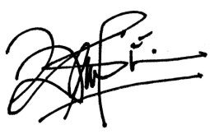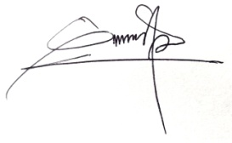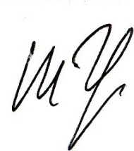
Doni Setiawan, Guntur Pragustiandi, Muhammad Iqbal
(Nama lengkap dan tanda tangan semua penulis)

* Data untuk penulis korespondensi
** Setelah diisi dan ditandatangani, dalam bentuk pdf mohon diunggah sebagai supplementary file ke situs jurnal Sainmatika bersama dengan makalah atau dikirimkan ke email sainmatika@univpgri-palembang.ac.id
DECLARATION OF AUTHORSHIP AND COPYRIGHT TRANSFER AGREEMENT (for article published in English)
The undersigned authors below:
Authors | : | - Doni Setiawan  - Guntur Pragustiandi
 |  | - Muhammad Iqbal
Affiliation* | : | Jurusan Biologi, FMIPA Universitas Sriwijaya
e-mail* | : | kpbsos26@yahoo.com
Article Title | : | First Record Catius Rona Hedge Blue Udara rona catius (Fruhstorfer, 1910) (Lepidoptera: Lycaenidae) in Southern Sumatra, Indonesia
I / we state that the article above is an original scientific manuscript, the result of our own thoughts, not adaptations / translations, and has never been published in any media. I / we are willing to be responsible if there are certain parties who feel personally harmed or lawsuits for the publication of this article.
We also transfer all copyright ownership of the article to the Sainmatika: Jurnal Ilmiah Matematika dan Ilmu Pengetahuan Alam Editor in the event that the article is accepted to be published. Therefore the Editor has the right to reproduce and publish part or all of it. Thus this statement I / we made to be used properly.

Palembang, 30 December 2020
Doni Setiawan, Guntur Pragustiandi, Muhammad Iqbal
(Full name and signature of all authors)

* Correspondent author
** Once filled in and signed, in pdf form, please upload it as a supplementary file to the Sainmatika journal site along with the manuscript or send it to e-mail sainmatika@univpgri-palembang.ac.id

